Je sais faire des mesures aux points indiqués sur les plans fournis durant notre « SAE » :

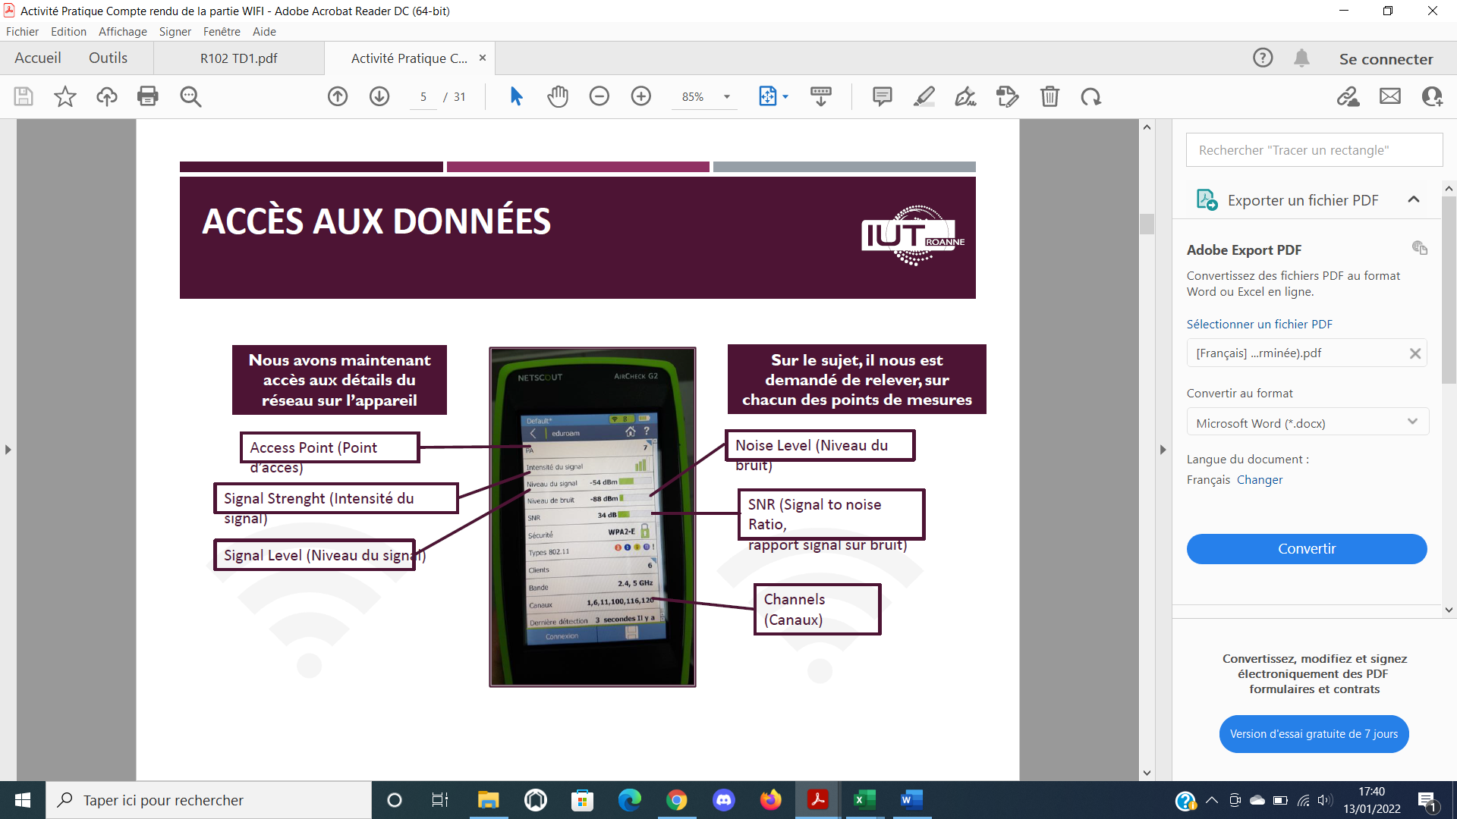

Et les mesures indiquant les caractéristiques de chacune des paires du câble (longueur, type de câble, débit)

